目的
細胞が分裂するときの変化を調べる。分裂の途中ならば、（ 染色体 ）が見られる。

方法
① ２㎝くらい根がのびたタマネギの根を、うすい塩酸の中に入れ５分間くらい待つ。
② 塩酸から取り出し、酢酸オルセイン（カーミン）液の中に入れ１時間くらい待つ。

質問 うすい塩酸につけるわけは？
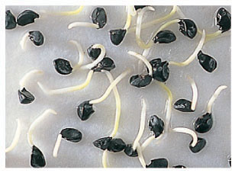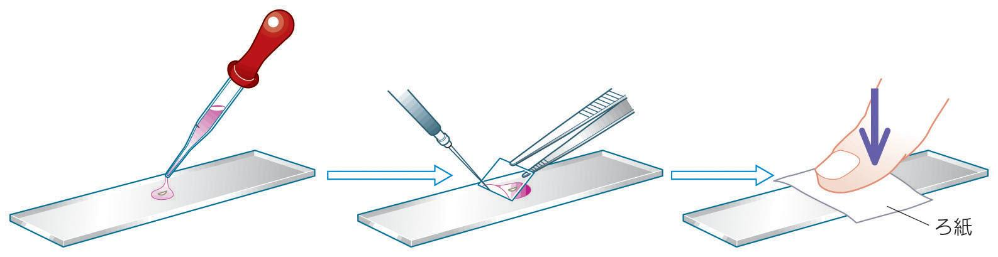

③ 酢酸オルセイン（カーミン）液からタマネギの根を取り出し、先端を５㎜くらい切り
とって、スライドガラスの上にのせる。

④ 水を１滴落とし、カバーガラスをかけ、その上をろ紙でおおって、親指でゆっくりと
タマネギの根を押しつぶして細胞を広げる。このとき、カバーガラスを横にずらして
しまうと、細胞が重なって観察しにくくなるので注意する。

⑤ 顕微鏡で約１００倍にして観察し、染色された正方形に近い細胞がたくさん見られる
ところを探す。核に変化が見られる細胞が見つかるはずなので探す。

⑥ 約４００倍で観察し、核に変化が見られる細胞をスケッチする。

結果（スケッチ）
核に変化が見られる細胞を約４００倍で観察し、スケッチしましょう。

生物の成長が著しい部分の細胞を顕微鏡で観察すると、細胞分裂のようすを見ることが
できます。体細胞分裂では細胞はまず２つに分かれますが、そのままでは全体の大きさは
変わりません。その後、細胞が肥大することによってからだが大きくなります。細胞が分
裂するときには、細胞の中に太くて短いひものようなものが見られます。これは染色液で
よく染まるので「 染色体 」とよばれます。細胞の中の染色体の見え方は細胞によって
さまざまです。
これらを丹念に調べた結果、染色体の現れ方には下の図のような一連の流れがあること
がわかりました。

➡ ➡ ➡ ➡ ➡

染色体は核の中から現れます。生物の種類によって染色体の数や形は異なりますが、
それぞれの染色体は、細胞分裂のときには複製によって同じものが２本セットになって
います。それが細胞の中央に集まり、新しくできる細胞へ１本ずつ分かれて移動してい
きます。ですから、新しくできる２つの細胞には全く同じ染色体が含まれることになり
ます。そして細胞が２つに分かれると染色体は消え、核が現れるのです。

今日の取り組みを自己評価しよう！ きちんと評価してくださいね！
関 グループで協力しながら積極的に観察や実験に取り組めましたか？ A・B・C
技 顕微鏡を操作し、分裂途中の細胞を観察することができましたか？ A・B・C
思 細胞分裂での染色体のようすを理解できましたか？ A・B・C

３年 組 番 氏名

